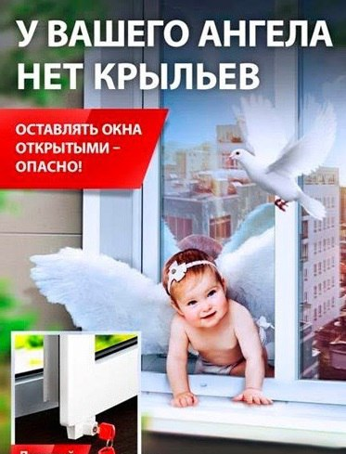
Уважаемые родители!
• Не оставляйте окна открытыми, если дома маленький ребенок, поскольку достаточно секунды, которая может стать последним мгновением в жизни ребенка или искалечить её навсегда;
• Не используйте москитные сетки без соответствующей защиты окна – дети любят опираться на них, воспринимая как надёжную опору, а потом выпадают вместе с ними наружу;
• Не оставляйте ребенка без присмотра, особенно играющего возле окон и стеклянных дверей;
• Не ставьте мебель вблизи окон, чтобы ребёнок не взобрался на подоконник и не упал вниз;
• Не позволяйте детям прыгать на кровати или другой мебели, расположенной возле окон;
• Установите на окна блокираторы или оконные ручки-замки с ключом, препятствующие открытию окна ребёнком самостоятельно;
• Давайте детям уроки безопасности. Учите старших детей присматривать за младшими;
• Тщательно подбирайте аксессуары на окна для детской комнаты. В частности, средства солнцезащиты, такие как жалюзи и рулонные шторы должные быть без свисающих шнуров и цепочек. Ребёнок может в них запутаться и спровоцировать удушье;
• При возможности посадите под окнами зелёные насаждения, которые смогут смягчить приземление в случае выпадения ребёнка из окна.
Проверьте прямо сейчас, где и с кем находятся Ваши дети!

